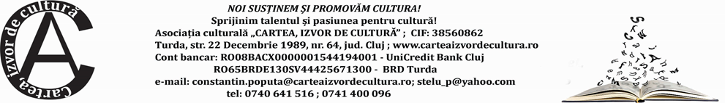

ANUNȚ!!!

Asociația culturală ,,Cartea, izvor de cultură”, în parteneriat cu Palatul Copiilor Cluj & Clubul Copiilor din Turda, județul Cluj, organizează, în perioada 15 02 2021 – 15 08 2021, Concursul național de creație artistică ,,Zâmbet de copil în zbor de fluturi”, ediția a V-a, 2021, concurs destinat copiilor.

Proiectul - Concurs național de creație artistică „Zâmbet de copil în zbor de fluturi”, ediția a V-a, 2021, se va desfășura după următorul calendar al activităților:

- 15 02 2021 - 31 03 2021 - Perioada de pregătire, implementare și promovare a proiectului;

- 01 04 2021 - 15 06 2021 - Perioada de trimitere a lucrărilor; concurenții vor expedia
creațiile artistice, conform regulamentului concursului;

- 16 06 2021 - 15 07 2021 - Perioada jurizării lucrărilor literare și plastice;
Desemnarea premianților;
- 16 07 2021 - 15 08 2021 - Prezentarea de ansamblu a desfășurării concursului, pe suport
electronic; Expedierea diplomelor, premiilor, adeverințelor pentru
profesorii coordonatori, prin poștă, curierat.

Premiile constau în: diplomă; carte; lucrare plastică; publicare în Revista AC (revista asociației, de informare și promovare a culturii); publicare de carte - antologia concursului, organizare de expoziții și prezentări de carte, în cadrul activităților asociației; atestate pentru personalul educațional participant, necesare dosarului personal; publicarea se va face online și pe suport de hârtie.
Concursul național de creație artistică „Zâmbet de copil în zbor de fluturi”, ediția a V-a, 2021, va fi promovat prin internet: pe site-urile asociației, pe Google, WordPress, Facebook, LinkedIn; prin materiale promoționale (afișe, pliante, flyere, bannere etc.)

Componența Juriului:
Președintele Juriului:
D-l STelu Pop

Membrii juriului - secțiunea creație literară:

D-na Dorina Șișu - scriitor, fondator & director editura Itaca Publishing House - Dublin, Irlanda
D-l Viorel Ploeșteanu - scriitor, fondator & redactor-șef revista Itaca - Dublin, Irlanda
D-na Lilioara Macovei - scriitor& artist plastic & redactor & fondator revistă - Bacău;
D-na Anica Andrei-Fraschini - traducător & scriitor & redactor revistă - Iași;
D-na Carmen Georgeta Popescu - scriitor, Uniunea Scriitorilor din România - Târgoviște, Dâmbovița;
D-l Mihai Cotea - scriitor & traducător & redactor revistă - Sibiu;
D-na Leontina Copaciu - profesor - Palatul Copiilor Cluj Napoca;
D-na Marilena Luciu - profesor - Clubul Copiilor Medgidia, Constanța;

Membrii juriului - secțiunea creație plastică:

D-na Claudia Elena Peter - artist plastic & profesor de educație plastică & scriitor - Oradea, Bihor;
D-l Adrian Peter - artist plastic - Oradea, Bihor;
D-na Corina Rus - profesor - Clubul Copiilor Turda, Cluj;
D-l Adrian Țop - profesor - Clubul Copiilor Turda, Cluj;
D-na Dana Deac - artist plastic & scriitor & jurnalist - Turda, Cluj;
D-na Clara Labancz - artist plastic - scenograf, laureat UNITER - Turda, Cluj.

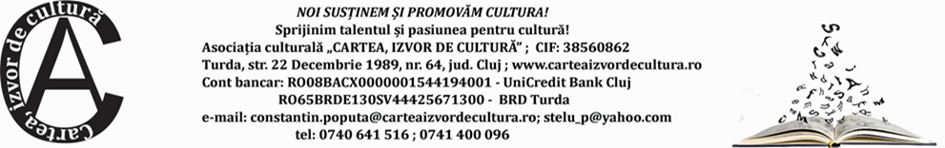

REGULAMENTUL CONCURSULUI NAȚIONAL DE CREAȚIE ARTISTICĂ
,,ZÂMBET DE COPIL ÎN ZBOR DE FLUTURI”, ediția a V-a, 2021

Concursul național de creație artistică ,,Zâmbet de copil în zbor de fluturi”, ediția a V-a, 2021, se va desfășura în perioada: 15 02 2021 – 15 08 2021;

Concursul este structurat pe două secțiuni:
literară și plastică, corespunzător următoarelor categorii de vârstă:

- până la 6 ani - creație literară și creație plastică
- 7 - 10 ani - creație literară și creație plastică
- 11 -14 ani - creație literară și creație plastică
- 15 -18 ani - creație literară și creație plastică

I. În categoria creațiilor literare, pot fi înscrise lucrări aparținând celor trei genuri literare: liric, epic și dramatic;
• Poezie (Odă, Imn, Elegie, Meditație, Pastel, Satiră, Haiku, Doină, Cântec...)
• Proză (Nuvelă, Schiță, Roman - fragment, Basm, Legendă...)
• Eseu
• Piesă de teatru scurt

- Lucrările literare SE TRIMIT ONLINE!!! pe adresa de e-mail: stelu_p@yahoo.com sau constantin.poputa@carteaizvordecultura.ro, redactate cu diacritice, cu font CAMBRIA, la 1,15 rânduri și corp de literă 12, o singură lucrare, pe maxim trei pagini, format A4, pentru fiecare concurent.
* Lucrările care conțin erori gramaticale grave, NU vor fi înscrise în concurs!!!

PERIOADA DE TRIMITERE A LUCRĂRILOR LITERARE : 01 04 2021 - 15 06 2021.

II. În categoria creațiilor plastice (desen, grafică, pictură, realizate prin orice gen de tehnici, pe format A4 – A3) - se va trimite o singură lucrare de participant.
În categoria creațiilor plastice, pot fi înscrise:
• Desene
• Grafică
• Picturi pe carton, pânză, sticlă, lemn...
• Sculptură miniaturală
• Lucru manual popular
• Colaje
• Origami
• Fotografie alb negru, color

- Lucrările plastice vor fi expediate prin Poșta Română, curierat sau aduse personal, pe adresa: CLUBUL COPIILOR TURDA, str. Dr. Ioan Rațiu, nr. 23, Turda, județul Cluj, telefon: 0264 311 536, e-mail: clubturda@gmail.com, cod poștal: 401139, cu mențiunea: CONCURS NAȚIONAL ,,ZÂMBET DE COPIL ÎN ZBOR DE FLUTURI”, 2021.
Persoane de contact: - Cristian Farcaș, tel: 0757 088 201(secretar proiect)
- Letiția Cioban, tel: 0757 999 257

PERIOADA DE TRIMITERE A LUCRĂRILOR PLASTICE : 01 04 2021 - 15 06 2021.

* Nu se acceptă reproduceri ale unor imagini listate de pe internet.
** Fiecare profesor coordonator poate să înscrie în concurs maxim 10 lucrări plastice.
*** Tema lucărilor este una liber aleasă.
**** Toate lucrările trebuie să poarte un titlu.
**** Toate lucrările vor conține obligatoriu următoarele date:

• Nume și prenume participant
• Vârsta
• Unitatea educațională, clasa/grupa, Profesor, Educator...
• Adresa unității educaționale sau a profesorului coordonator
• Număr de telefon al unității educaționale sau al profesorului coordonator
• Adresa de e-mail a cadrului coordonator
• Dacă participantul nu aparține unei unități educaționale, va indica date de contact:
număr telefon, adresă de e-mail.

* La lucrările plastice, aceste date vor fi evidențiate pe verso, prin etichetă atașată
lucrării.
** La lucrările literare, datele se vor menționa la finalul lucrării, în colțul dreapta jos.
*** Lucrările care nu vor respecta această cerință, NU vor fi înscrise în concurs!

* Cadrele didactice, care înscriu mai mulți copii în concurs, vor trimite un tabel nominal
cu participanții, conform cu cel din anexă, pentru fiecare secțiune de creație în parte.

- Fiecare participant, prin înscrierea lucrării în concurs, își dă Acordul pentru dreptul de publicare și expunere, precum și pentru prelucrarea datelor personale, conform normativelor europene în vigoare (679/2016), pentru evidențierea participării la acest concurs.

- Lucrările înscrise la Concurs nu se vor restitui participanților, ele intrând în Fondul Cultural al Asociației culturale ,,Cartea, izvor de cultură”, urmând să facă parte din viitoarele proiecte ale Asociației.

- Lucrările care nu vor respecta toate cerințele regulamentului, NU vor fi înscrise în concurs.

* Jurizarea va avea loc în perioada: 16 06 2021 – 15 07 2021. La jurizarea lucrărilor se va ține cont de: originalitate, mesaj, complexitate, talent, impresie artistică, tehnica utilizată, iar câștigătorii desemnați vor fi recompensați cu: diplome, cărți, reviste, lucrări plastice, publicare în reviste și cărți, organizarea de expoziții și prezentări de carte, în cadrul proiectelor Asociației, promovare pe internet, tipărirea lucrărilor premiate pe suport de hârtie.

- Persoana de contact: - Constantin Popuța, tel: 0740 641 516 (manager proiect)

Informații suplimentare pe e-mail: stelu_p@yahoo.com, tel: 0740 641 516, 0741 700 096.

Echipa Proiectului,
condusă de Managerul de Proiect,
Constantin Popuța (STelu Pop), vă urează:
MULT SUCCES!

